MAPA – Material de Avaliação Prática da Aprendizagem

Nome: Francisco Willians Da Vera Cruz Silva | R.A 23102201-5
Curso: Superior De Tecnologia Em Análise E Desenvolvimento De Sistemas
Disciplina: Programação Avançada

Instruções para Realização da Atividade

- Revise seu arquivo antes do envio. Certifique-se de que é o arquivo correto, formato correto, se contempla todas as demandas da atividade etc.
- Após o envio não serão permitidas alterações.
- Durante a disciplina, procure sanar suas dúvidas pontuais em relação ao conteúdo relacionado à atividade. Porém, não são permitidas correções parciais, ou seja, enviar para que o professor possa fazer uma avaliação prévia e retornar para que o aluno possa ajustar e enviar novamente. Isso não é permitido, pois descaracteriza o processo de avaliação.
- Ao utilizar quaisquer materiais de pesquisa referencie conforme as normas da ABNT;

Em caso de dúvidas, entre em contato com seu Professor Mediador.

Bons estudos!

AGORA, É COM VOCÊ!
A Programação Orientada a Objetos (POO) é um dos paradigmas mais utilizados no desenvolvimento de software, permitindo a criação de sistemas modulares, reutilizáveis e de fácil manutenção. Em Java, a Programação Orientada a Objetos é baseada em classes, objetos, encapsulamento, herança e polimorfismo, conceitos essenciais para a modelagem de soluções eficientes e escaláveis.
Neste conjunto de atividades, os estudantes praticarão e consolidarão esses fundamentos, avançando progressivamente desde a criação de classes e objetos até a implementação de herança, polimorfismo e interfaces. O objetivo é não apenas compreender a teoria, mas também aplicar os conceitos em situações reais, desenvolvendo habilidades que são fundamentais para o mercado de trabalho.
Referência: OLIVEIRA JUNIOR, E. A.; PEREIRA, R. de L. Programação Avançada. Maringá: UniCesumar, 2016.
Classes e Objetos
1 Criando a primeira classe
Crie uma classe chamada Pessoa com os seguintes atributos:
nome (String)
idade (int)
cidade (String)
No método main, instancie um objeto da classe Pessoa e exiba os dados no console.
Métodos e Construtores
2 Classe "Retângulo" com métodos
Crie uma classe Retângulo com os atributos largura e altura e um método:
calcularArea() → Retorna a área do retângulo.
No main, instancie um Retângulo, defina os valores e exiba a área.
3 Conta Bancária (Construtor e Métodos)
Crie a classe ContaBancaria com os atributos:
titular
saldo
Implemente os métodos:
depositar(double valor)
sacar(double valor)
exibirSaldo()
No main, crie um objeto e teste as operações de saque e depósito.
Encapsulamento (Getters e Setters)
4 Classe "Produto" (Encapsulamento)
Crie uma classe Produto com os atributos privados:
nome (String)
preco (double)
Implemente os métodos getters e setters para acessar e modificar os atributos.
No main, instancie um objeto Produto, defina os valores e exiba as informações.
Herança e Polimorfismo
5 Criando a classe "Funcionário"
Crie uma classe Funcionário com os atributos:
nome
salario
Crie o método calcularBonus(), que retorna 10% do salário.
Agora, crie a classe Gerente, que herda de Funcionário, e sobrescreva calcularBonus() para retornar 20% do salário.
Teste o polimorfismo no main:
Crie um Funcionário e um Gerente, e exiba o bônus de cada um.
6 Sistema de Veículos (Herança e Polimorfismo)
Crie uma classe base chamada Veículo com um método mover().
Agora, crie duas classes-filhas:
Carro → Sobrescreva mover() para exibir "O carro está se movendo rapidamente".
Bicicleta → Sobrescreva mover() para exibir "A bicicleta está se movendo lentamente".
No main, teste o polimorfismo chamando mover() em objetos Carro e Bicicleta.
Como entregar a atividade:
A atividade deverá ser produzida em um arquivo do tipo TEXTO, conforme TEMPLATE anexado no MATERIAL DA DISCIPLINA, disponibilizado no Studeo, e DEVE ser
entregue com a extensão (.PDF). Depois, deve ser anexado no ambiente da Atividade no STUDEO.
Obs.: inserir o print com o código e a execução do projeto.
Dicas para realizar a atividade:
1. Durante as aulas, o professor fornecerá dicas que podem ser utilizadas para a confecção das suas atividades. Assim, é de suma importância participar das aulas ao vivo
ou assisti-las posteriormente.
2. Assista às aulas conceituais da disciplina.
Orientações:

Plágios e cópias indevidas serão penalizadas com descontos na nota, podendo chegar a zero.
Não são permitidas correções parciais no decorrer do módulo, pois a interpretação da atividade também faz parte da avaliação.
Atenção ao prazo de entrega da atividade. Sugerimos que envie sua atividade antes do prazo final para evitar transtornos e lentidão nos servidores. Evite o envio de
atividade em cima do prazo.
Boa atividade!

Coloque sua resposta a continuação:
Print do código e execução:
Resposta 1 – Classe Pessoa
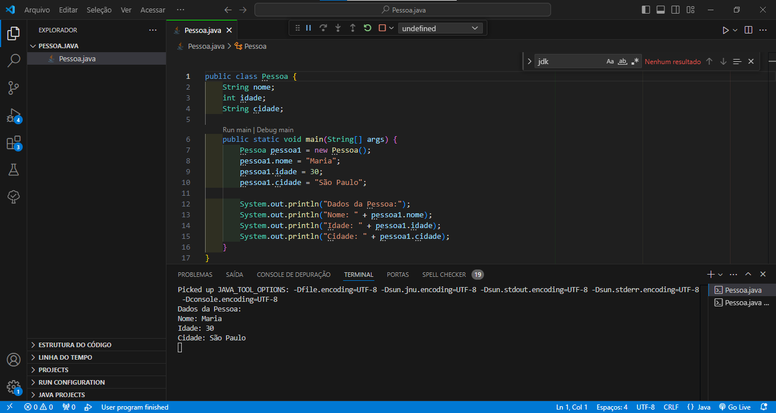

Resposta 2 – Classe Retângulo
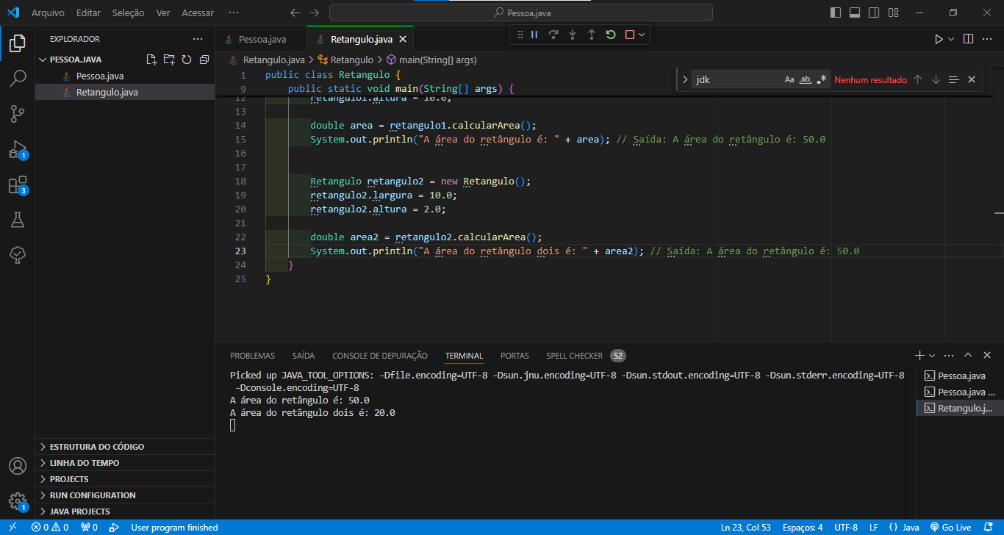

Resposta 3 – Conta Bancária
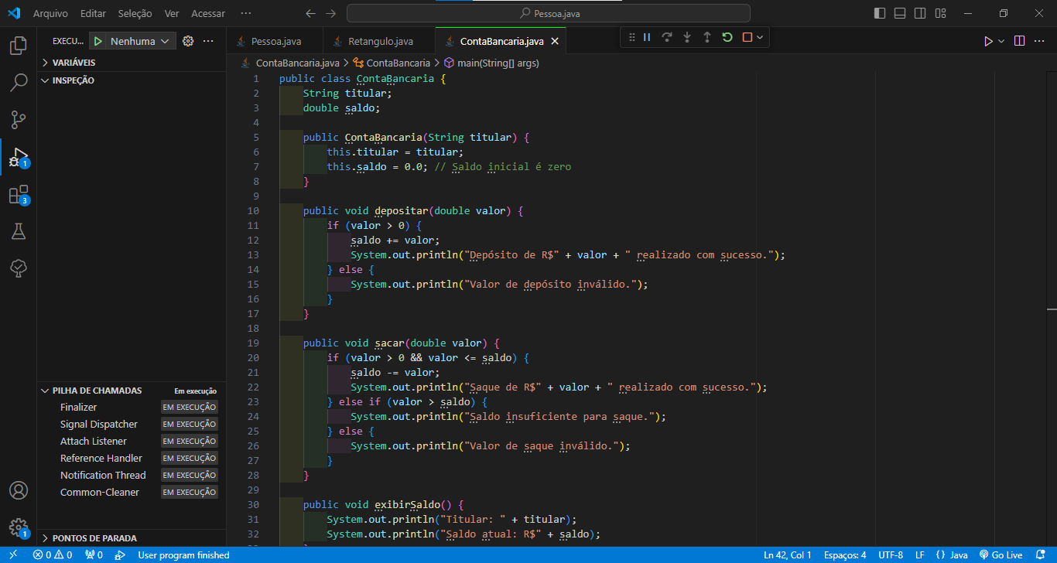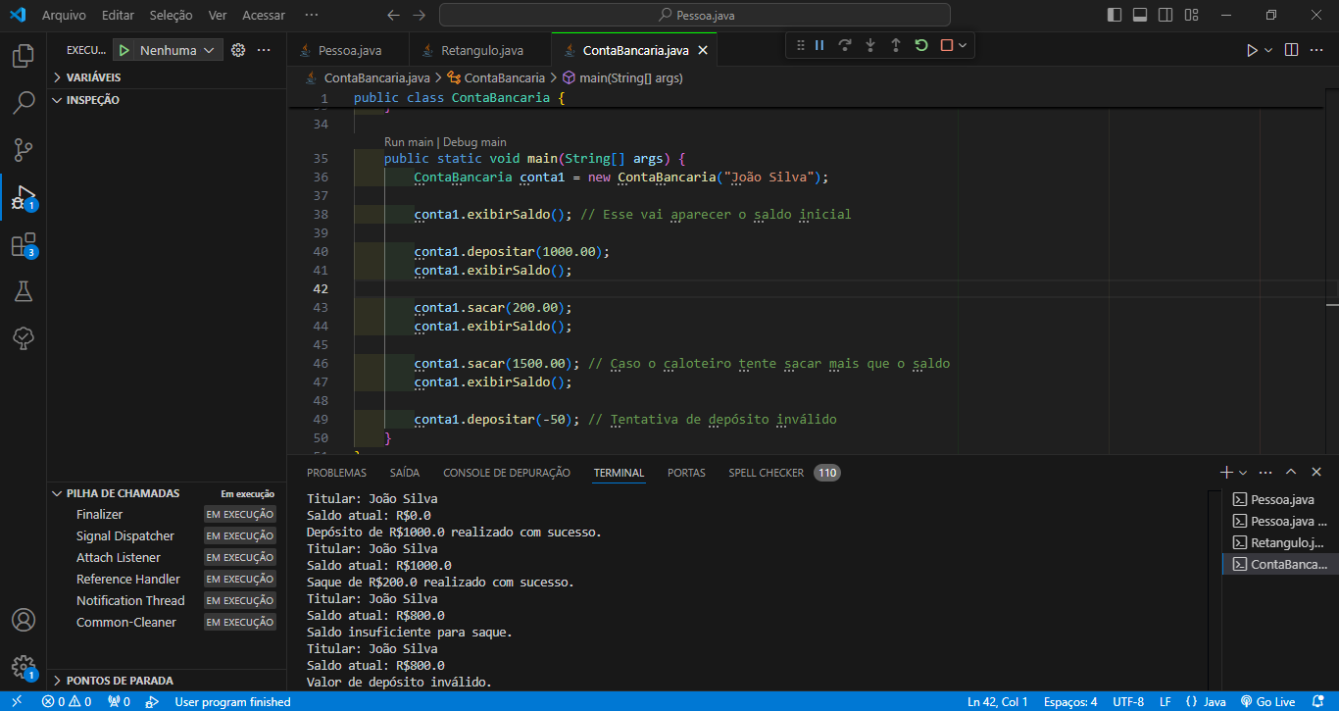
Resposta 4 – Classe Produto com Encapsulamento
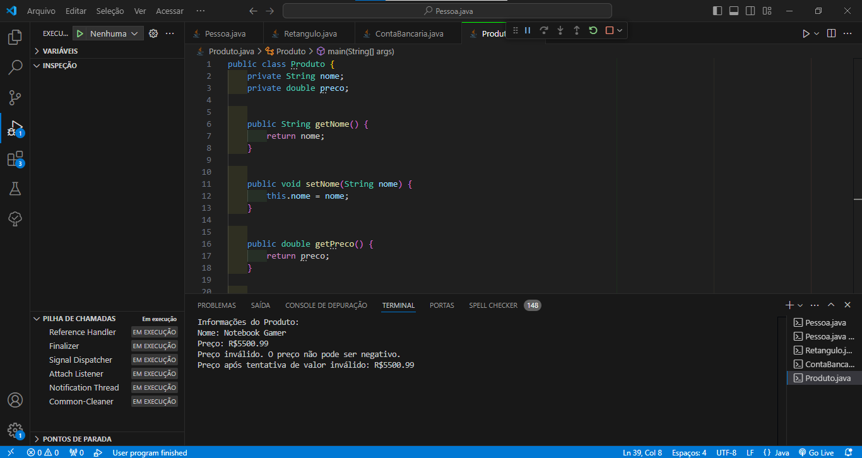
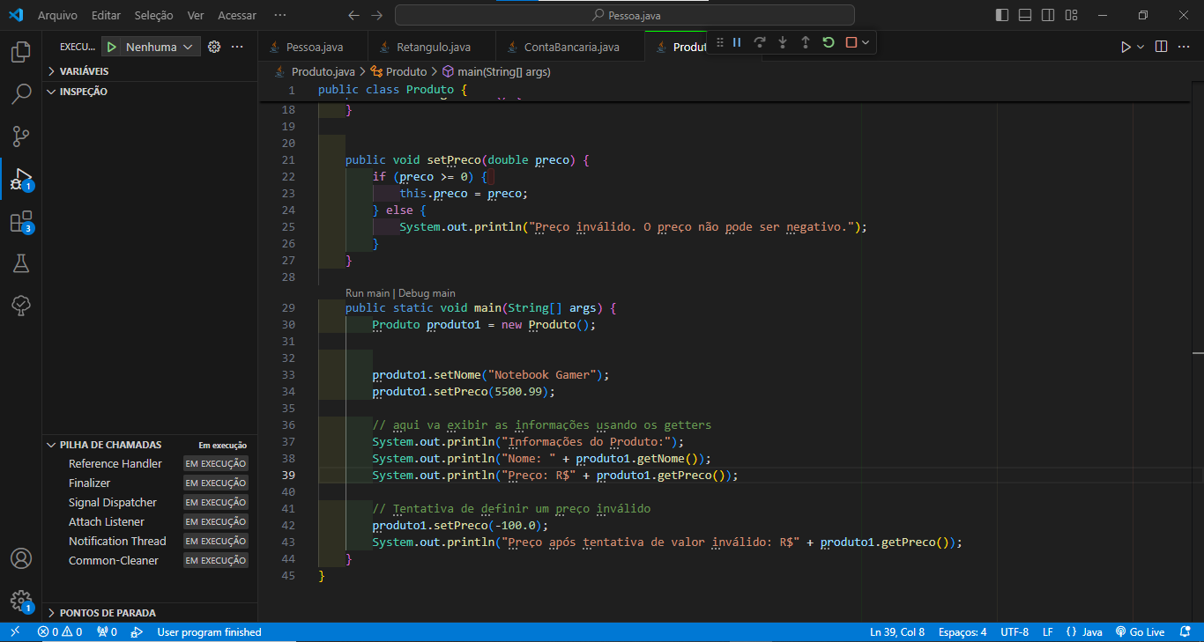
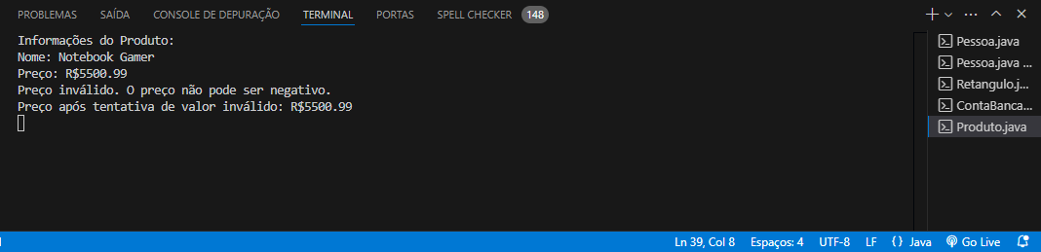
Resposta 5 – Funcionário e Gerente (Herança e Polimorfismo)
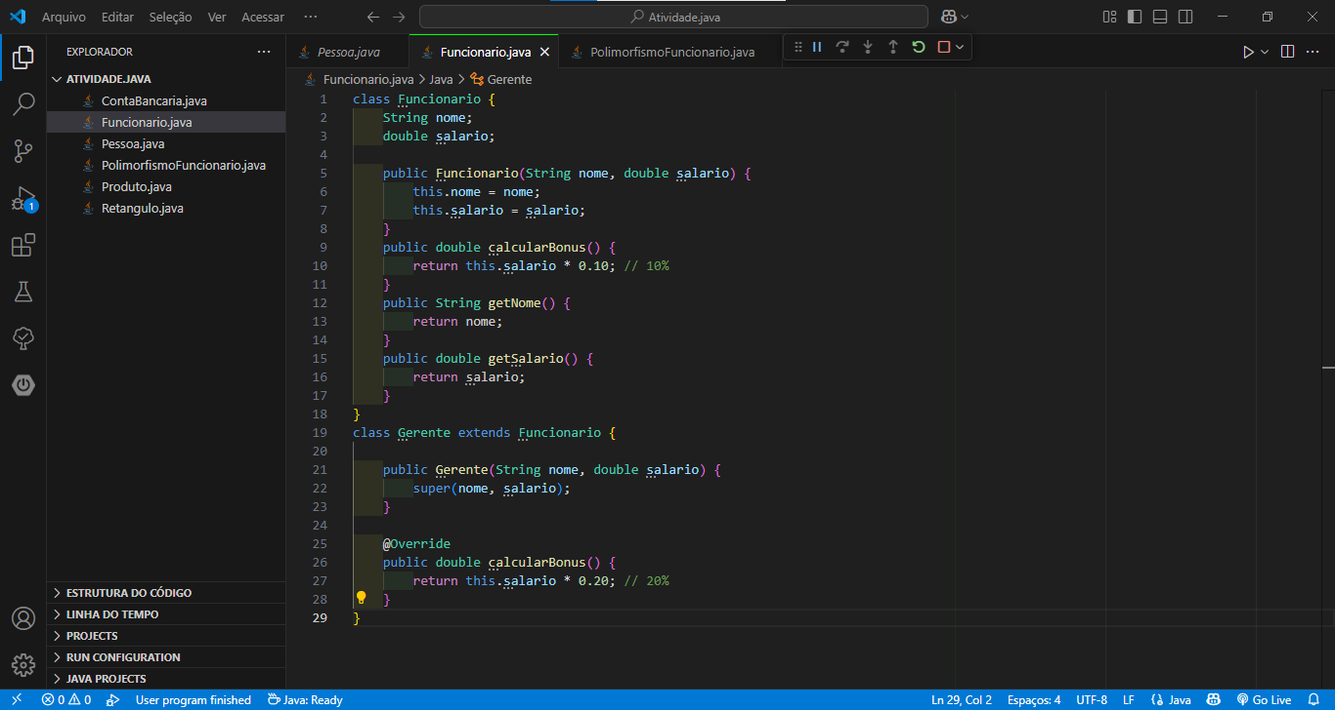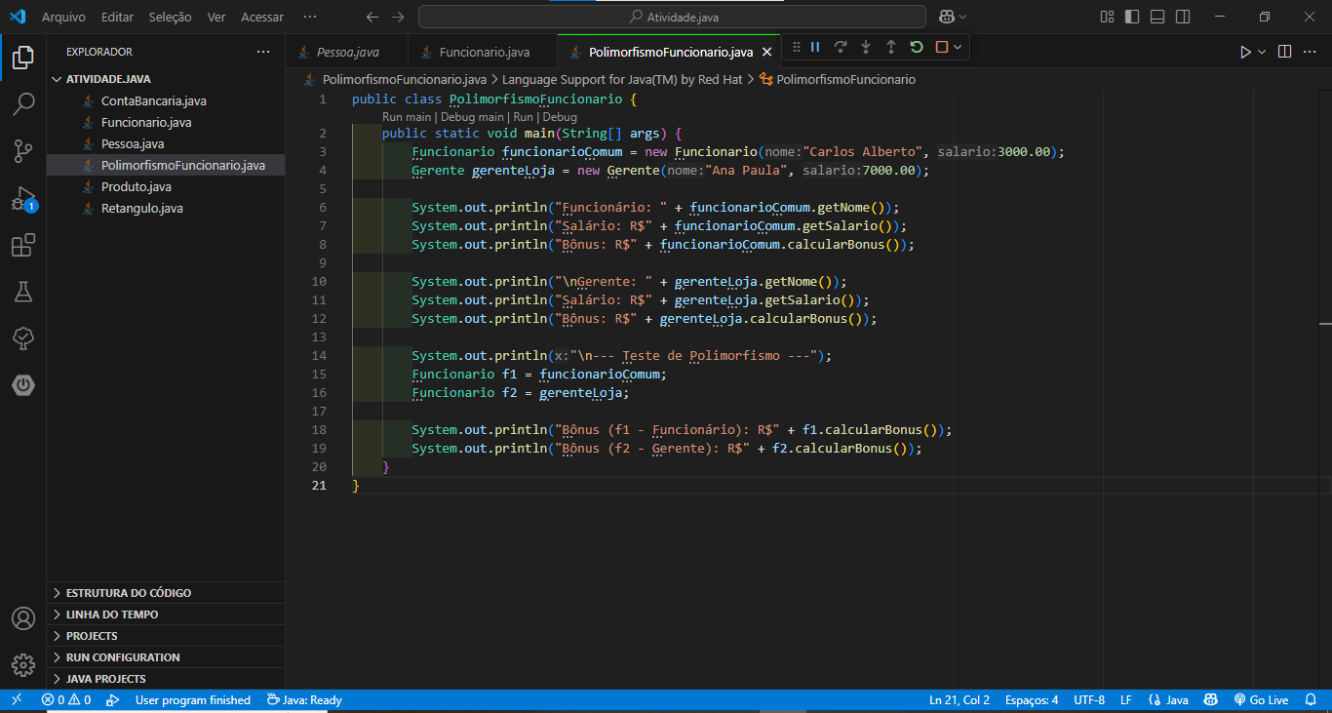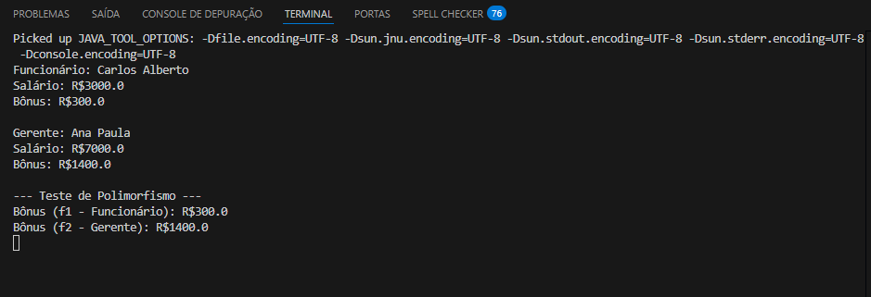
Resposta 6 – Sistema de Veículos (Herança e Polimorfismo)
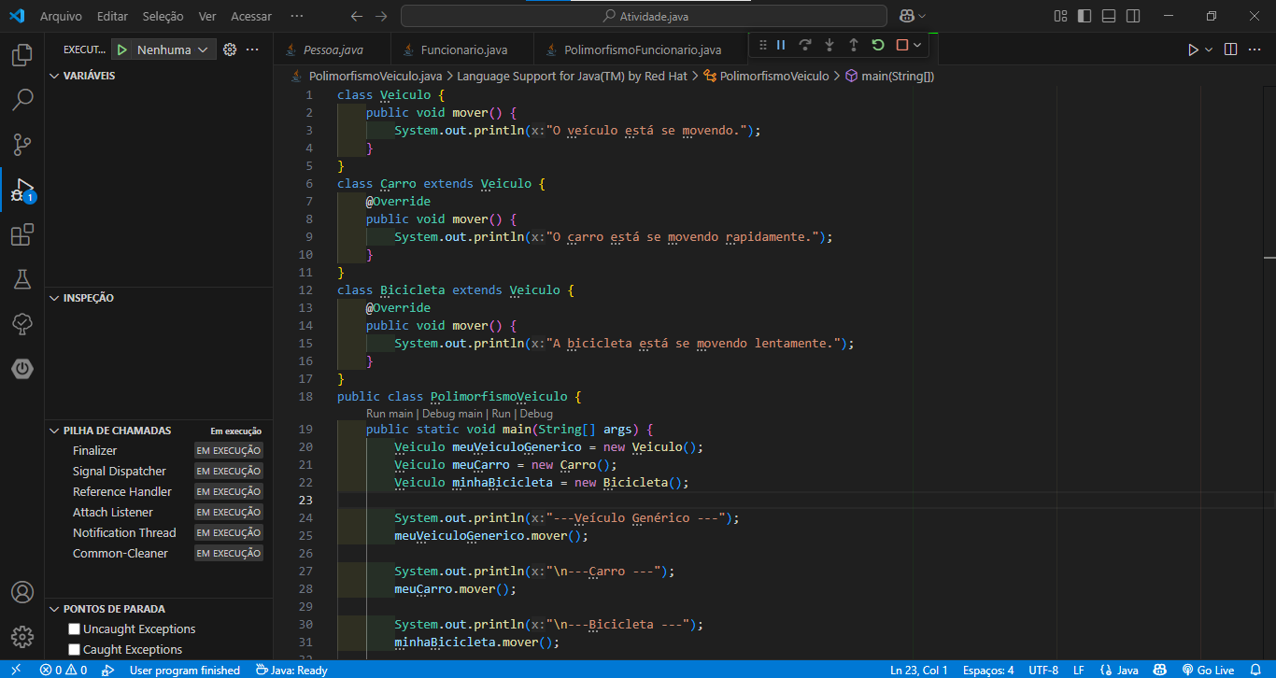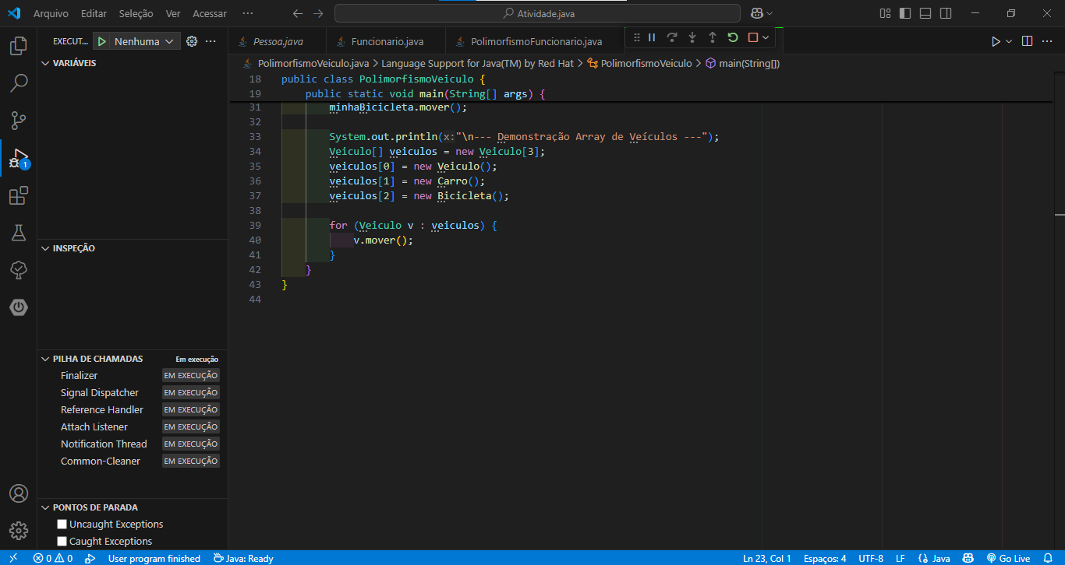
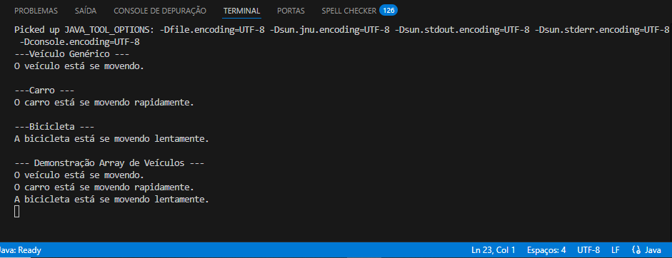

Importante:
- Certifique-se de que todos os prints estejam legíveis e mostrem a execução correta do projeto.
- O arquivo final deve ser exportado em formato .PDF, conforme orientações da disciplina.

